第一屆 網購KD家具創意設計競賽

一、競賽目的
全球電子商務消費比例逐年提高，造就消費者的購物習慣和偏好產生顯著性變化，美國是全球最大的網購市場，家具網購消費模式不僅規模龐大而且逐年穩定成長趨勢也相當顯著，未來將形成家具銷售通路的發展模式。海外台商家具產業以美國為主要出口市場為導向，更不能錯過家具網購市場龐大商機。
本次競賽活動旨在激勵及推動網購KD家具設計人才的培養，以網購快遞運輸包裝設計之要求，進行家具外觀與結構創新設計為主，積極促進家具產業的創新與轉型，從而形成良好之產、學、研之循環價值鏈。

二、辦理單位
主辦單位：財團法人海外臺灣木業教育基金會
（官網：https://www.thfef.org.tw/index.php）
指導單位：臺灣區家具工業同業公會暨越南分會
協辦單位：國立嘉義大學木質材料與設計學系
國立臺北科技大學工業設計系
國立屏東科技大學木材科學與設計系

三、競賽主題：適合網購之桌、椅、櫃、床及沙發等創意設計KD家具產
品。示意圖如下：

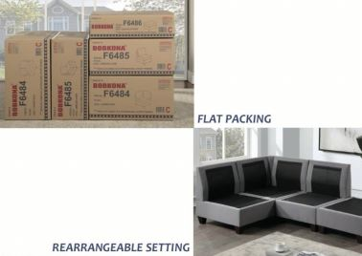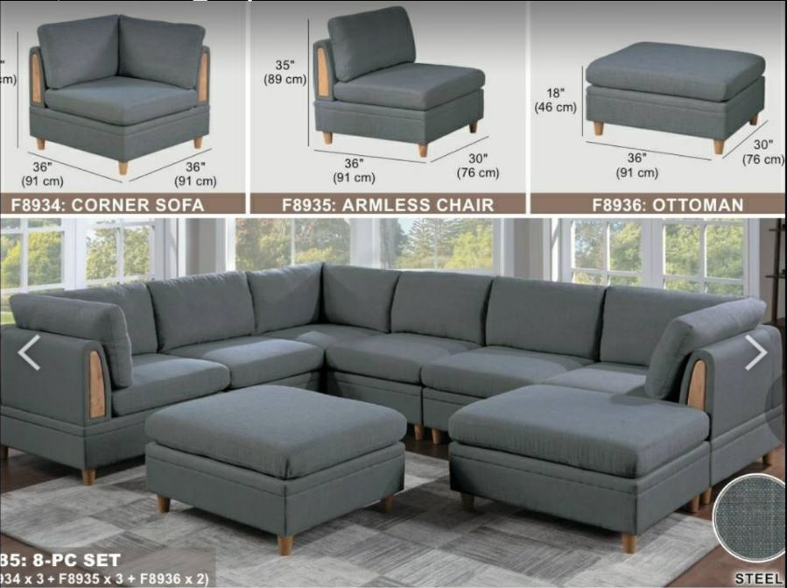
平面包裝
彈性排列
易於組裝
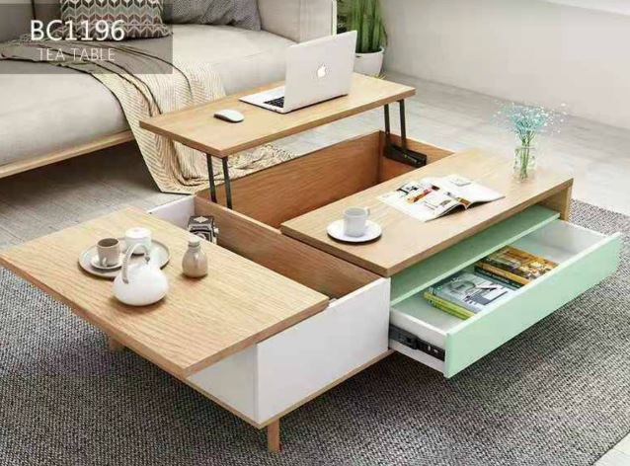

四、參加對象
  - 全國大專校院及高職木工、設計相關科系教師、學生。
2.以學校為單位參賽，每校提交作品至多以2件為限。

五、獎勵辦法
1.金牌1名：獎金120,000元及獎盃，指導老師獎金5萬元及獎狀。
2.銀牌1名：獎金80,000元及獎盃，指導老師獎金3萬元及獎狀。
3.銅牌1名：獎金50,000元及獎盃，指導老師獎金2萬元及獎狀。
4.優秀獎10名：每名獎金10,000元及獎狀，指導老師獎金1萬元及
獎狀。

六、競賽實施期程
1.報名及作品提交日程：
- 2021年1月1日起 ～ 2021年 3月31日繳交報名表截止(附件一～
附件三)
- 2021年6月30日 繳交作品截止(附件四、附件五及作品)
- 2021年7月20日 評審作品完畢
- 2021年8月1日 公佈優勝名單
2.獲獎結果公告：財團法人海外臺灣木業教育基金會官網。
3.頒獎時間及地點：另外擇期通知。

七、參賽作品設計要求
1.參賽作品主題：網購KD家具產品之桌、椅、櫃、床及沙發等之創意設
計作品。
2.表現形式：網購KD家具產品能完成包裝紙箱，易於現場進行拆解與組
裝等設計細節之解說。
3.產品設計方向
（1）產品創新性：以網購KD家具產品為出發點，相比市場同類產品在
設計上創新、具備新穎設計理念、功能創新、符合人因工程，以
及解決問題的能力。
（2）產品標準化：產品功能設計可融入一些新概念、新功能、新技術，具備
自動化生產標準化與模組化的理念，能使用快拆式設計，部件能簡單快
速組裝完成。
（3）材料運用及技術性：結構設計具備安全性、可用性、可靠性、可維護性；
採用新替代原物料、新工法，實現產品升級換代。
（4）產品設計可實現性與運輸性：具備良好的包裝保護設計，降低倉儲空間，
以及運輸方便性。
郵購包裝箱規範：以US Fedex為例：
•最長邊長不能超過119 inches(300cm)。
•長＋寬×2＋高×2的最大總和不超過165 inches(420cm)
（L + 2W + 2H）。
•包裹重量150 lbs(70Kg)以下。
（5）產品設計合法性： 所有參賽作品必須是原創作品，且未參加過其他比賽，
不得含有任何違反法律法規或有悖於社會道德和風俗的內容。
（6）作品寄送地址：60004嘉義市學府路300號 木材利用工廠
蘇文清 教授 收

八、評選獎標準
1.參賽作品評分標準
評分項目 | 百分比(%) | 評分內容說明
創新性 | 40% | 具備新穎KD設計理念、功能創新、易於組合、符合人因工程，容易被消費者接受，以及自我解決問題的能力，亦具備良好的包裝設計，降低倉儲空間，以及運輸方便性。
標準化 | 30% | 具備工業自動化生產之標準化與模組化的理念，能使用快拆式設計部件，簡單快速組裝完成。
技術性 | 30% | 結構設計具備安全性、可用性、可靠性、可維護性，採用新替代原物料、新工法，實現產品升級換代。
  - 競賽評審委員：海內、外台商家具產業先進、海外臺灣木業教育基金會董事、業界專家、全國大專校院及高職木工、設計相關科系教師等。

九、參賽作品智慧財產權
1.智慧財產權歸屬
（1）競賽的金牌、銀牌、銅牌及優秀獎作品的智慧財產權歸海外臺灣木
業教育基金會所有，海外臺灣木業教育基金會有權在作品展出前進
行獲獎作品的專利申報，設計作者具有專利的共同署名權。對於獲
獎作品，參賽者不能轉讓、出版、參加展覽等，主辦單位有追究法
律責任的權利。
（2）海外臺灣木業教育基金會對所有參賽作品擁有展示、出版和宣傳的權利，
並享有對獲獎作品方案進行再設計、生產、展示、出版、其他形式的宣
傳等權益，其他任何單位和個人不得將本次競賽獲獎產品的設計方案進
行宣傳、出版、展示等，並不得向第三方轉讓，否則，本會有追究法律
責任的權利。
（3）參賽者嚴禁抄襲或仿冒別人的產品或設計作品，一旦發生參賽者存在侵
犯他人智慧財產權或與他人之參賽作品存在智慧財產權爭議問題，主辦
單位有權取消其參賽資格；因參賽作品侵犯他人智慧財產權導致的法律
責任全部由參賽者自行承擔，並賠償相關損失。
2.爭議處理
（1）如參賽者之間因為參賽事宜或參賽作品發生任何爭議，首先應當協商解
決。
（2）如果參賽者各方無法自行解決爭議，則主辦單位可以從中進行調解。
（3）如其他方對參賽作品提出智慧財產權方面的爭議，則由參賽者自行處理
並承擔一切法律責任。
註：本次競賽的最終解釋權歸主辦單位所有。

十、參賽辦法與流程
1.報名流程
進入財團法人海外臺灣木業教育基金會官網：
https://www.thfef.org.tw/index.php首頁，點擊『最新訊息』之『網購KD家具創意設計競賽』，或點選『資料下載』，下載競賽報名表 (附件一～附件五)。2021年3月31日前，將填寫完整的競賽報名表，發送至官網郵箱：
E-mail: wencsu@mail.ncyu.edu.tw。
2.設計作品提交內容
（1）報名表電子檔(【附件一】、【附件二】及【附件三】Word及pdf檔各1份)，需包含參賽者個人手寫簽名及準確的身份證字號，不符合要求的報名表，將和作品一同作為無效處理、
（2）參賽作品構想書(A4)【附件四】：以1~4頁為限。
(3) 海報設計【附件五】：需使用競賽指定圖面設計，整體效果圖、局部效果圖、基本外觀尺寸圖、產品設計說明和不同角度渲染圖。並在報名期程繳交檔案（請繳交PPT檔案格式），參賽隊伍於競賽作品佈展，須製作海報同時進行佈置。
3.電子檔格式要求及提交方式
（1） 格式要求：海報設計圖統一採用競賽指定之A1直圖（841mmx591mm）JPG格式，圖片清晰度不低於300dpi。
（2）院校團隊參賽提交方式：由指導老師收齊附件一～附件五資料，並建立資
料夾，資料夾命名『作品名稱_學校_科系名』，並壓縮為zip或rar格式，
寄送至官網郵箱
E-mail：wencsu@mail.ncyu.edu.tw。

十一、注意事項
- 參賽者必須絕對遵守競賽所有規範與評審之決議，倘因未遵守作業時間或
競賽規範而遭淘汰，絕無異議。
- 所有得獎者若經查證不符合本競賽之參賽資格或個人資料填報不實，主辦
單位將取消其得獎資格，並追回獎金及獎項。
- 各類別作品若有指導教師協助，應註明該教師之服務學校科系及姓名。
- 投稿書面文件送達主辦單位後，無論得獎與否恕不退還。參賽實體作品
之金牌、銀牌及銅牌作品得由主辦單位收藏，其餘作品則通知各參賽隊伍領
回，如未在規定期限內領回，則由主辦單位全權處理。
- 作品於評選前若遇不可抗力之任何災變、意外等事故所造成之損毀，由主辦單
位另行通知交付備份作品。
- 若參賽作品未達評審標準，則各類別之獎項得以從缺，且由評審團決議是否將
相關獎金挪至其他組別。
- 得獎者所獲得之獎金，應依所得稅法規定扣繳所得稅。
- 若有發現不符本活動辦法之規定者，主辦單位得隨時取消其參賽資格或得獎資
格。
- 獲獎作品將推薦給海外台商家具公司優先採用。
- 獲獎產品得由主辦單位編輯作品集，在國內外展會上進行展示、推介， 為產品提供高品質的展示宣傳平台。

【附件一】

第一屆 網購KD家具創意設計競賽
作品名稱 |  |  | 學校編號 | (主辦單位填寫)
學校名稱 |  |  | 科系所名稱
指導教師 | 姓名 |  | 職稱
指導教師 | 聯絡電話 |  | E-mail
參賽學生  (請依貢獻度多寡 之順序報名) | 姓名¹ |  | 科系所名稱 / 年級
參賽學生  (請依貢獻度多寡 之順序報名) | E-mail
參賽學生  (請依貢獻度多寡 之順序報名) | 姓名² |  | 科系所名稱 / 年級
參賽學生  (請依貢獻度多寡 之順序報名) | E-mail
參賽學生  (請依貢獻度多寡 之順序報名) | 姓名³ |  | 科系所名稱 / 年級
參賽學生  (請依貢獻度多寡 之順序報名) | E-mail
參賽學生  (請依貢獻度多寡 之順序報名) | 姓名⁴ |  | 科系所名稱 / 年級
參賽學生  (請依貢獻度多寡 之順序報名) | E-mail
參賽學生  (請依貢獻度多寡 之順序報名) | 姓名⁵ |  | 科系所名稱 / 年級
參賽學生  (請依貢獻度多寡 之順序報名) | E-mail

說明：
- 請確實填寫表格個人資料。每隊參賽學生至多5名。指導老師至多2名，請自行增列表格。
- 報名參賽者不可有偽造、變造或其他不實捏造身分之行為，若經查證不實，主辦單位取消其參賽資格。

【附件 二】

第一屆 網購KD家具創意設計競賽
履行個資法告知義務聲明
財團法人海外臺灣木業教育基金會 (以下簡稱執行單位)所執行之「第一屆 網購KD家具創意設計競賽」，依個人資料保護法(以下簡稱個資法)第8條之規定，告知臺端下列事項，請臺端於填寫報名表時詳閱：

- 執行單位取得臺端資料，目的在辦理「第一屆 網購KD家具創意設計競賽」相關業務之需求，其蒐集、處理及使用臺端的資料受到個人資料保護法及相關法令之規範。本次蒐集與使用端的資料如報名表單內文所列，利用方式為本執行單位上網公告得獎名單，包括單位名稱、得獎作品及聯絡方式等，利用期間為永久，利用之地區、範圍與對象為本主辦單位。
- 就本執行單位蒐集之臺端資料，臺端依個資法第3條規定得向本執行 單位請求查詢閱覽、製給複製本、補充或更正、停止蒐集處理或利用，必要時亦可請求刪除，惟屬本執行單位依法執行職務所必頇保留者，得不依臺端請求為之。
- 臺端可自由選擇是否提供相關個人資料，惟臺端若拒絕提供相關個人資料，本執行單位將無法受理本件報名。

立同意書人簽章： （指導教師）

立同意書人簽章： 、 、

、 、

(參賽學生 )

中 華 民 國 1 1 0 年 月 日

【附件三】

第一屆 網購KD家具創意設計競賽
聲 明 書
茲因 、 、 、 、 、（以下統稱參賽者) ，以學校名義共同組隊參加「第一屆 網購KD家具創意 設計競賽」，特此聲明：
一、參賽者擔保因本競賽而繳交予 執行 單位之參賽作品為其自行製作，並無抄襲或剽竊他人著作之行為，且參賽者有權揭露參賽作品之內容。
二、參賽者擔保因本競賽而繳交予執行單位之參賽作品，不具下列任一情事：
於本次競賽前已公開發表之作品；已參與其他競賽之作品；為接受非政府機關經費執行計畫產出之作品。若具上述任一情事確定者，作品喪失參賽資格。
三、得獎作品之所有權及智慧財產權皆歸屬於參賽隊伍所有，主辦單位或執行單位對於參加決賽作品，具有攝影、錄音及展覽之權利。
四、主辦單位得保留所有得獎作品之照片、設計圖、說明文字、錄影等相關資料之使用權，並有權以任何形式重製、公開展示、編輯、利用或散布，以利推廣宣傳相關活動。
五、主辦單位因使用參賽作品，致侵害第三人之著作權、營業機密或其他智慧財產權者，參賽者應自行負責，並應賠償主辦單位之損害，主辦單位得取消參賽者之參賽及獲獎資格，並追回獎金 (項 )。
六、簽署人瞭解如本作品欲申請專利，已於參加決賽公開前提出專利申請。若未來公開後才提出專利申請，則此專利申請案將不具新穎性，審查時可能會被核駁，且他人可能舉發撤銷專利權。
指導老師： (請親簽) 身分證字號：
參賽學生： (請親簽) 身分證字號：
參賽學生： (請親簽) 身分證字號：
參賽學生： (請親簽) 身分證字號：
參賽學生： (請親簽) 身分證字號：
參賽學生： (請親簽) 身分證字號：

中 華 民 國 1 1 0 年 月 日

【附件四】

第一屆 網購KD家具設計創新競賽
參賽作品 構想書
作品名稱 |  | 收件編號 | (主辦單位填寫)
學校名稱 |  | 科系名稱
參賽人員
1. 本構想書應以此格式與規定為標準，若未符合主辦單位有退件的權利。
2. 本構想書應包含下列要項。
(1) 創作動機與目的
(2) 作品簡介
3. 內容請用標楷體（中文）及Times New Roman（英文）字型，14pt。
4. 本構想書以1~4頁為限。

【附件 五】

海報格式標題製作


財團法人
海外臺灣木業教育基金會
第一屆 網購KD家具創意設計競賽

● 學校名稱：○○○○○○ ● 科系名稱：○○○○○
● 指導教師：○○○
● 參賽人員：○○○、○○○、○○○、○○○、○○○

